**Ergebniszusammenfassung**

|  |  |  |  |  |  |
| --- | --- | --- | --- | --- | --- |
| **Thema** | | **Netzwerkkonferenz Florentine NRW** | | | |
| **Datum** | | 27.08.2020 | | | |
| **Uhrzeit** | | 19:30 bis 20:30 | | | |
| **Teilnehmer** | | 12 Feuerwehrangehörige | |  | |
| **Moderatorin** | | Birgit Kill | |  | |
| **Protokoll** | | Birgit Kill | |  | |
|  | | | | | |
| **TOP** | **T H E M A** | | | | |
| **1** | **Begrüßung**  Um 19:30 Uhr wurde die Netzwerkkonferenz von Birgit Kill über Zoom eröffnet.  Kurze Präsentation zur Tagesordnung. | | | | |
|  |  | | | | |
| **2** | **Projekt THVU für Feuerwehrfrauen 14.11. 2020 bei der Feuerwehr Erkrath**  **Inhalt: Von der Erkundung der Einsatzstelle bis zur Befreiung eingeklemmter Personen stellen uns neueste Techniken der Fahrzeuge immer wieder vor große Herausforderungen.**   * THL Basic 40 Teilnehmerinnen * Alternative Antriebe 20 Teilnehmerinnen * Bus 20 Teilnehmerinnen * LKW 20 Teilnehmerinnen * Positive Psychologie 20 Teilnehmerinnen * Ankündigung der Veranstaltung in der FEUERWEHReinsatz NRW, Netzwerk Verteiler, VdF Verteiler, Facebook * Veranstaltung innerhalb drei Tagen komplett ausgebucht. Über 120 Frauen auf der Warteliste * Detail Planungen z.B. Autos, LKW, Bus etc. läuft * Rechnungen an alle Teilnehmerinnen sind raus * Sponsoren bis jetzt: SAFETY TOUR, S-Gard, HAIX, Mayday Concept, Pointsmen. **Weitere Sponsoren müssen wir noch suchen!** Ideen für Sponsoren gerne an birgit.kill@vdf.nrw * Weitere Preise für eine Tombola für die Teilnehmerinnen werden gesucht! Haix Schuhe, Pointsmen Hoodies, Mayday Training, Diverse Sachen Firma S Gard * Vorabendveranstaltung soll als „Krimi Dinner“ gestaltet werden. Andreas Schnabel liest aus seinem Buch „112 Mord“. Veranstaltungsort Bach-Stuben Alt-Erkrath. Weiteres wird noch bekannt gegeben * SAFETY Tour S-Gard fertigt Wintermützen für die Teilnehmerinnen an * Aussteller sollen Firmen sein, die etwas für Feuerwehrfrauen im Programm haben * Alle Sponsoren kommen auf ein Roll up/Banner, dieses soll am 14.11. in Erkrath stehen | | | | |
| **4** | **Technische Hilfeleistung XXL Volume 2**  Aufgrund der langen Warteliste planen wir gerade die Veranstaltung von Erkrath zu wiederholen. Geplant wird gerade eine zweitägige Veranstaltung. Termin wäre der 20.-21.03.2021  Veranstaltungsort: Möglicherweise Unna  Feuerwehren: Möglicherweise Unna und Bergamen  Erstes Treffen dazu in der KW 38 | | | | |
| **5** | **Fachvertretung Frauen in NRW**  Diskussion möglicher Formen der Gremienarbeit auf Landesebene mit dem Ziel der:   * „Offiziellen“ Interessensvertretung auf Landesebene * Schaffung dezentraler Arbeits-Strukturen * Flächendeckenden Implementierung von Frauensprecherinnen * Integration von Frauen aus der Freiwilligen Feuerwehr in bestehende Arbeitsgemeinschaften und Arbeitskreise * Verbesserung der Sichtbarkeit von Feuerwehrfrauen und dem Netzwerk Florentine NRW   Es soll ein Plan ausgearbeitet werden, wie wir uns Aufstellen können/wollen. Die Form ist noch unklar. Austausch hierzu soll mit Alexander von den Steinen stattfinden. | | | | |
| **6** | **Projekt Gewaltprävention/sexuelle Belästigung**   * Sensibilisierung aller Feuerwehrangehörigen: Was bedeutet „Gewalt“? Welche Formen können Feuerwehrfrauen betreffen (einsatzbezogen, durch dritte, innerhalb der Feuerwehr) * Vertrauensperson innerhalb der eigenen Feuerwehr * Implementierung einer Ombudsfrau/Kummerkasten im VdF NRW: Wo beginnt sexuelle Belästigung? Was tun bei sexueller Belästigung?   Hierfür suchen wir dringend Vorschläge für eine Umsetzung. Was können wir tun? | | | | |
| **7** | **Feuerwehrfrauen im ZUG**    Von Kim Doht Feuerwehr Erkrath kam der Vorschlag, einen Tag zu organisieren an dem nur Frauen die HLF/LF besetzen, in möglichst vielen Feuerwehren (BF/HF)  Vorschläge zur Umsetzung gerne bei der nächsten ZOOM Konferenz. | | | | |
| **8** | **Nächste Netzwerkkonferenz am 27.09.2020 ab ca. 19:30 Uhr über Zoom**  **Einladungen hierfür kommen wie immer über den Email Verteiler ca. 1 Woche vorher.** | | | | |
|  | | |  | |

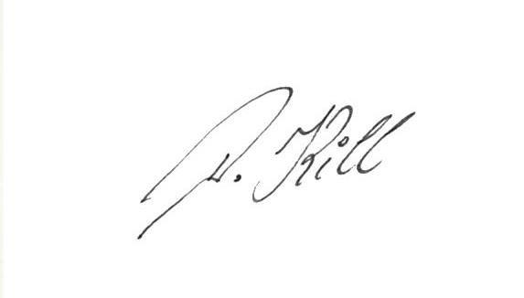Wuppertal, den 08.09.2020 im Auftrag

Projektkoordination